Resolución del Pleno del Instituto de Transparencia, Acceso a la Información Pública y Protección de Datos Personales del Estado de México y Municipios, con domicilio en Metepec, Estado de México, a catorce de septiembre de dos mil veintidós.
Visto el expediente formado con motivo del recurso de revisión 06994/INFOEM/IP/RR/2022, por interpuesto por un particular de manera anónima, en lo sucesivo la parte Recurrente, en contra de la respuesta a su solicitud por parte de Servicios Educativos Integrados al Estado de México, en lo sucesivo el Sujeto Obligado, se procede a dictar la presente resolución con base en los siguientes:
I. A N T E C E D E N T E S
1. Solicitud de acceso a la información. Con fecha veinticinco de abril del dos mil veintidós, la parte Recurrente presentó, a través del Sistema de Acceso a la Información Mexiquense, en lo subsecuente el SAIMEX, ante el Sujeto Obligado, la solicitud de acceso a la información pública, a la que se le asignó el número 00142/SEIEM/IP/2022, mediante la cual requirió la información siguiente:
“Todos y cada uno de los movimientos que ha presentado la clave presupuestal 071507E044100.0100345, durante el periodo comprendido del 1 de agosto de 2018 al 15 de Abril de 2022. Indicando el titular, la clave del centro de trabajo, así como el periodo de asignación y el motivo de los movimientos.” (Sic)

Modalidad de Entrega: A través de SAIMEX.

2. Respuesta. Con fecha cuatro de mayo de dos mil veintidós, el Sujeto Obligado remitió su respuesta a la solicitud de acceso a la información a través de SAIMEX, sustancialmente en los términos siguientes:
“En respuesta a la solicitud recibida, nos permitimos hacer de su conocimiento que con fundamento en el artículo 53, Fracciones: II, V y VI de la Ley de Transparencia y Acceso a la Información Pública del Estado de México y Municipios, le contestamos que:
Se adjunta oficio de respuesta
ATENTAMENTE
Lic. Joaquín Raúl Benítez Vera” (Sic)
Archivos adjuntos:
“ANEXO 142.pdf”: Documento de dos fojas en el que se aprecia la respuesta del Jefe de Prestaciones y Servidor Público Habilitado de la Dirección de Administración y Desarrollo de Personal, se aprecia el nombre de la titular de la clave presupuestal, centro de trabajo, motivo y fechas.
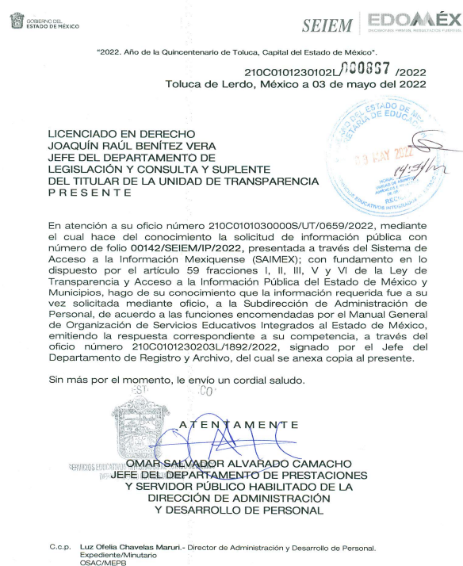

“RESPUESTA 142.pdf”: Oficio de respuesta signado por el Titular de la Unidad de Transparencia, dirigido al solicitante de información.
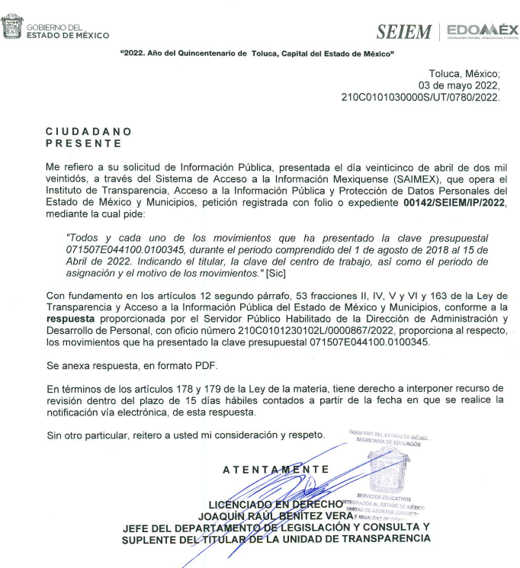
3. Interposición del recurso de revisión. Inconforme con los términos de la respuesta emitida por parte del Sujeto Obligado, el cuatro de mayo de dos mil veintidós, la parte Recurrente interpuso el recurso de revisión a través de SAIMEX, en donde se manifestó de la siguiente manera:
a) Acto impugnado:
“Se solicito la siguiente información: Todos y cada uno de los movimientos que ha presentado la clave presupuestal 071507E044100.0100345, durante el periodo comprendido del 1 de agosto de 2018 al 15 de Abril de 2022. Indicando el titular, la clave del centro de trabajo, así como el periodo de asignación y el motivo de los movimientos.” (Sic)

b) Razones o motivos de inconformidad:
“La información proporcionada es incompleta, ya que se entrega de forma parcial, en virtud de que únicamente se informa sobre el último movimiento (el mas reciente), resultando evidente que la clave presupuestal tiene antecedentes que no son proporcionados. En ese sentido la clave presupuestal fue asignada como interinato limitado, resultando entonces que se debe informara sobre el antecedente inmediato que dio origen a dicho movimiento de interinato limitado.” (Sic)

Archivos adjuntos:
“RESPUESTA 142.pdf” y “ANEXO 142.pdf”: mismos que fueron parte de la respuesta emitida por el Sujeto Obligado y se describieron con antelación.

4. Turno. De conformidad con el artículo 185 fracción I de la Ley de Transparencia y Acceso a la Información Pública del Estado de México y Municipios vigente, el presente recurso de revisión se turnó por el sistema electrónico del Instituto de Transparencia, Acceso a la Información Pública y Protección de Datos Personales del Estado de México y Municipios, a la Comisionada Guadalupe Ramírez Peña, a efecto de que analizara sobre su admisión o su desechamiento.

5. Admisión del Recurso de Revisión. Con fecha once de mayo de dos mil veintidós, este Instituto de Transparencia, Acceso a la Información Pública y Protección de Datos Personales del Estado de México y Municipios, admitió a trámite el recurso de revisión que ahora se resuelve, dando un plazo máximo de siete días hábiles para que las partes manifestaran lo que a su derecho resultara conveniente, ofrecieran pruebas, formularan alegatos y el Sujeto Obligado presentara su informe justificado.
6. Manifestaciones. En fecha doce de mayo de dos mil veintidós, el particular remitió el documento denominado “Manifestaciones.docx”, consistente en una foja que contiene lo siguiente:
Posteriormente el veinte de mayo de dos mil veintidós, el Sujeto Obligado remitió, a través del SAIMEX, su informe justificado, mediante los siguientes archivos electrónicos:
“IINFORME DE JUSTIFICACION 142.pdf”: Documento de cuatro páginas en el que el Sujeto Obligado refiere que la solicitud fue atendida a cabalidad.
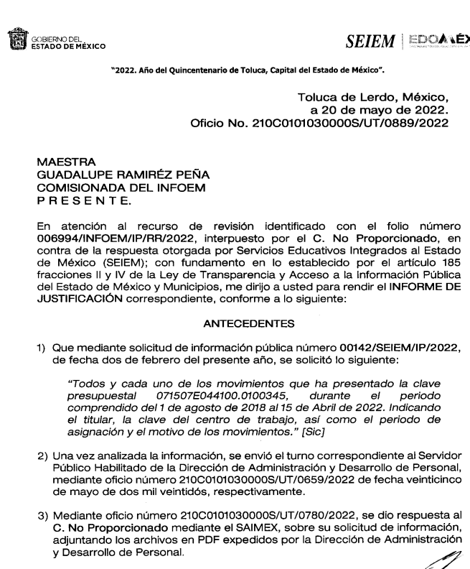
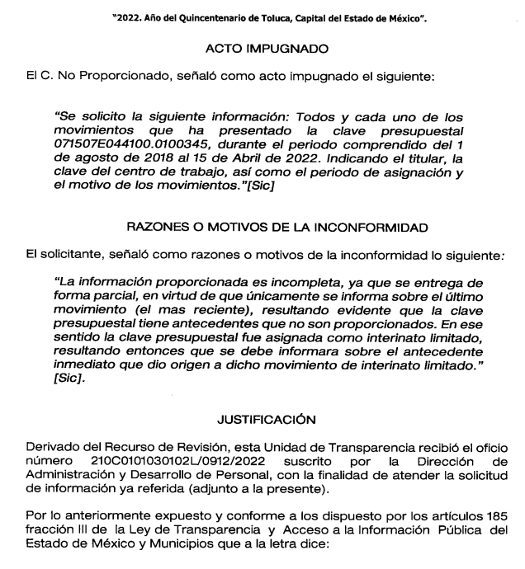
“ANEXO 142.pdf”: Documento de cuatro fojas, en el que el Jefe del Departamento de Prestaciones y Servidor Público Habilitado de la Dirección de Administración y Desarrollo de Personal manifiesta anexar un oficio signado por el Jefe de Departamento de Registro y Archivo con el que amplían la respuesta otorgada respecto de los movimientos realizados a la fecha.
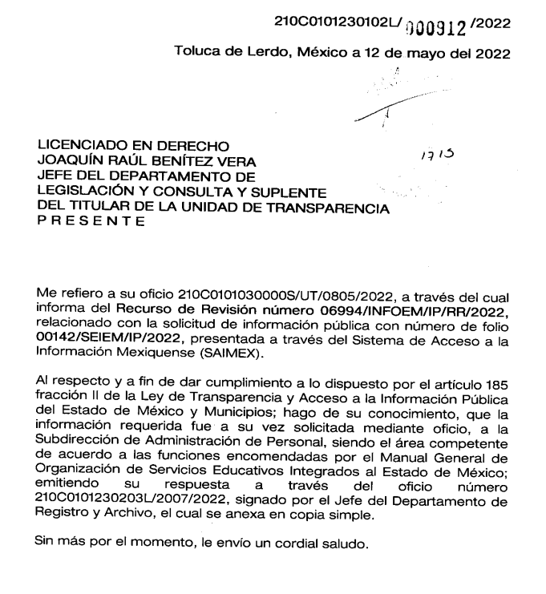



Es de precisar que una vez analizado este documento, se hizo del conocimiento de la parte Recurrente, mediante acuerdo emitido por la Comisionada Ponente en fecha uno de septiembre de dos mil veintidós, a efecto de que manifestara lo que a su derecho estimara conveniente, sin embargo, fue omiso en ejercer dicha prerrogativa en el plazo establecido para tal efecto.
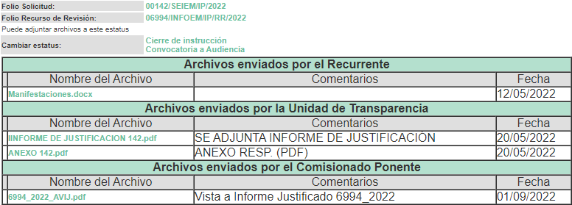
7.- Ampliación del plazo para emitir resolución. En fecha uno de septiembre del año dos mil veintidós, con fundamento en el artículo 181, párrafo tercero de la Ley de Transparencia y Acceso a la Información Pública del Estado de México y Municipios, se acordó la ampliación del plazo para su resolución.
Este organismo garante no pasa por alto justificar, que el plazo para emitir la resolución en el presente asunto encuentra justificación en el alto número de recursos de revisión recibidos dentro del primer semestre del año dos mil veintidós, que, en comparación con los recibidos el año pasado dentro del mismo periodo, se ha incrementado aproximadamente un 400%, circunstancia atípica que ha rebasado las capacidades técnicas y humanas del personal encargado de la proyección de las resoluciones a dichos medios de impugnación.

Por ello, es menester precisar que, si bien se ha excedido el plazo para resolver el presente medio de impugnación, de conformidad con la ley de la materia, el plazo para emitir la resolución se encuentra justificado en los elementos para medir la razonabilidad de asuntos conforme a los parámetros establecidos por diversos órganos jurisdiccionales federales, aplicables también en procedimientos análogos, como el que nos ocupa.

Así, en términos de lo que establecen los artículos 8.1 y 25 de la Convención Americana sobre Derechos Humanos, los recursos deben ser sencillos y resolverse en el menor tiempo posible, tomando en consideración la dilación total del procedimiento; esto es, en un plazo razonable.

En ese sentido, el legislador fijó los términos procesales en las leyes, de manera general, sin que pudiera prever la variada gama de casos que son resueltos por los órganos jurisdiccionales o cuasi jurisdiccionales, tanto por la complejidad de los hechos, como por el número de casos que conocen.

Por ello, excepcionalmente, si un asunto es resuelto con posterioridad a los plazos señalados por la norma debe analizarse la razonabilidad del tiempo necesario para su resolución, atentos a los siguientes criterios:

- Complejidad del Asunto: La complejidad de la prueba, la pluralidad de sujetos procesales, el tiempo transcurrido, las características y contexto del recurso.

- Actividad Procesal del interesado. Acciones u omisiones del interesado.

- Conducta de la Autoridad: Las Acciones u omisiones realizadas en el procedimiento. Así como si la autoridad actuó con la debida diligencia.

d) La afectación generada en la situación jurídica de la persona involucrada en el proceso: Violación a sus derechos humanos.

De modo que, cuando se trate de un asunto excepcional, por alguna o todas las características mencionadas; o bien, cuando el ingreso de asuntos al órgano jurisdiccional o cuasi jurisdiccional respectivo supere notoriamente al que podría considerarse normal, debe concluirse que es una excluyente de responsabilidad en relación con la actuación del funcionario, como ha acontecido en el caso que nos ocupa.

Argumento que encuentra sustento en la jurisprudencia P./J. 32/92 emitida por el Pleno de la Suprema Corte de Justicia de la Nación de rubro “TÉRMINOS PROCESALES. PARA DETERMINAR SI UN FUNCIONARIO JUDICIAL ACTUÓ INDEBIDAMENTE POR NO RESPETARLOS SE DEBE ATENDER AL PRESUPUESTO QUE CONSIDERÓ EL LEGISLADOR AL FIJARLOS Y LAS CARACTERÍSTICAS DEL CASO.”, visible en la Gaceta del Seminario Judicial de la Federación con el registro digital 205635.

Razones por las cuales cabe concluir que, la resolución al recurso de revisión se solventa hasta esta fecha, debido a que existe una excesiva carga de trabajo en desproporción a la capacidad de los recursos materiales y humanos con que cuenta este Instituto para atender la enorme demanda de usuarios que acuden para que se les garantice su Derecho de acceso a la información Pública y Protección de Datos Personales, aunado a la complejidad de los hechos a los que se refieren, así como al volumen del expediente, la extensión de los escritos y pruebas aportadas y desahogadas por las partes; lo que impide la tramitación de los recursos dentro de los términos legales previamente establecidos por la Ley, por tratarse de causas de fuerza mayor.

Al respecto, también son de considerar los criterios sostenidos por el Cuarto Tribunal Colegiado en Materia Administrativa del Primer Circuito, cuyos rubros y datos de identificación son los siguientes:

“PLAZO RAZONABLE PARA RESOLVER. DIMENSIÓN Y EFECTOS DE ESTE CONCEPTO CUANDO SE ADUCE EXCESIVA CARGA DE TRABAJO.” consultable en el Seminario Judicial de la Federación y su gaceta, con el registro digital 2002351.

“PLAZO RAZONABLE PARA RESOLVER. CONCEPTO Y ELEMENTOS QUE LO INTEGRAN A LA LUZ DEL DERECHO INTERNACIONAL DE LOS DERECHOS HUMANOS.”, visible en el Seminario Judicial de la Federación y su gaceta, con el registro digital 2002350.

Por ello, este organismo garante comprometido con la tutela de los derechos humanos confiados, señala que este exceso de plazo legal para resolver el presente asunto, resulta de carácter excepcional.

8. Cierre de instrucción. Una vez transcurrido el periodo otorgado a las partes para realizar sus manifestaciones y no habiendo documentos que integrar al expediente, con fecha trece de septiembre de dos mil veintidós, la Comisionada Ponente determinó el cierre de instrucción en términos de la fracción VI del artículo 185 de la Ley de Transparencia y Acceso a la Información Pública del Estado de México y Municipios.
En razón de que fue debidamente sustanciado el expediente electrónico y no existe diligencia pendiente de desahogo, se emite la Resolución que conforme a Derecho proceda, de acuerdo con los siguientes:
II. C O N S I D E R A N D O S
Primero. Competencia. El Instituto de Transparencia, Acceso a la Información Pública y Protección de Datos Personales del Estado de México y Municipios, es competente para conocer y resolver el presente recurso de revisión interpuesto por la parte recurrente, conforme a lo dispuesto en los artículos 6, apartado A de la Constitución Política de los Estados Unidos Mexicanos; 5 párrafos trigésimo, trigésimo primero y trigésimo segundo fracciones IV y V de la Constitución Política del Estado Libre y Soberano de México; 2, fracción II; 29, 36 fracciones I y II; 176, 178, 181, 185, fracción I, 186 y 188 de la Ley Transparencia y Acceso a la Información Pública del Estado de México y Municipios; 9, fracciones I y XXIV y 11 del Reglamento Interior del Instituto de Transparencia, Acceso a la Información Pública y Protección de Datos Personales del Estado de México y Municipios.
Segundo. Oportunidad y Procedibilidad del Recurso de Revisión. Previo al estudio del fondo del asunto, se procede a analizar los requisitos de oportunidad y procedibilidad que debe reunir el recurso de revisión interpuesto, previstos en los artículos 178 y 180 de la Ley de Transparencia y Acceso a la Información Pública del Estado de México y Municipios.
Al respecto la Ley de Transparencia y Acceso a la Información Pública del Estado de México y Municipios, establece lo siguiente:
“Artículo 178. El solicitante podrá interponer, por sí mismo o a través de su representante, de manera directa o por medios electrónicos, recurso de revisión ante el Instituto o ante la Unidad de Transparencia que haya conocido de la solicitud dentro de los quince días hábiles, siguientes a la fecha de la notificación de la respuesta.
Del precepto legal transcrito, se desprende que cuando los solicitantes de información en el ejercicio del derecho de acceso a la información no se encuentren satisfechos con la información entregada por los sujetos obligados, podrán interponer recurso de revisión de manera directa o por medios electrónicos dentro de los quince días hábiles siguientes a la fecha de notificación de la respuesta, y, toda vez que el Sujeto Obligado remitió la respuesta a la solicitud de información el día cuatro de mayo de dos mil veintidós, mientras que el recurso de revisión interpuesto por la parte Recurrente, se tuvo por presentado el día cuatro de mayo de dos mil veintidós; esto es, al mismo día hábil en que tuvo conocimiento de la respuesta impugnada.
Sin que contraríe a lo anterior, el artículo 178 en análisis, refiere que el plazo de quince días hábiles se contará a partir del día siguiente de la fecha en que el afectado tuvo conocimiento de la resolución materia de impugnación, ya que ello debe entenderse para el efecto de que transcurrido dicho plazo ya no podrá presentarse el medio de impugnación o si es que se presenta, el mismo se considerará extemporáneo, no así cuando el medio de defensa se interponga antes de que comience a correr el plazo legal; tiene aplicación por analogía, la jurisprudencia 1ª. /J.41/2015, publicada en el Semanario Judicial de la Federación y su Gaceta, Libro 19, Junio de 2015, Tomo I, página 569 de la Décima época que lleva por rubro y texto los siguientes:
“RECURSO DE RECLAMACIÓN. SU INTERPOSICIÓN NO ES EXTEMPORÁNEA SI SE REALIZA ANTES DE QUE INICIE EL PLAZO PARA HACERLO.
“Conforme al artículo 104, párrafo segundo, de la Ley de Amparo, el recurso de reclamación podrá interponerse por cualquiera de las partes, por escrito, dentro del término de tres días siguientes al en que surta efectos la notificación de la resolución impugnada. Ahora bien, dicho numeral sólo refiere que el aludido medio de defensa no puede hacerse valer después de tres días, por tanto, no impide que el escrito correspondiente se presente antes de iniciado ese término. De ahí que si dicho recurso se interpone antes de que inicie el plazo para hacerlo, su presentación no es extemporánea.”
Por cuanto hace a la procedibilidad del recurso de revisión, es de suma importancia señalar que la parte Recurrente, no proporcionó su nombre, como se advierte en el detalle de seguimiento del SAIMEX, no obstante lo anterior, no proporcionar el nombre no es motivo para archivar la solicitud de acceso a la información pública como concluida, conforme a lo previsto en el artículo 155, penúltimo párrafo de la Ley de Transparencia y Acceso a la Información Pública del Estado de México y Municipios que establece lo siguiente:
"Las solicitudes anónimas, con nombre incompleto o seudónimo serán procedentes para su trámite por parte del sujeto obligado ante quien se presente. No podrá requerirse información adicional con motivo del nombre proporcionado por el solicitante."
Así también, por cuanto hace a la procedibilidad del recurso de revisión, una vez realizado el análisis de los formatos de interposición del recurso, se concluye la acreditación plena de los elementos formales precisados por el artículo 180 de la Ley de Transparencia y Acceso a la Información Pública del Estado de México y Municipios, en atención a que fue presentado mediante el formato visible en el SAIMEX.
Ahora bien, resulta procedente la interposición del recurso, según lo aducido por la parte recurrente en sus razones o motivos de inconformidad, de acuerdo al artículo 179, fracción V de la Ley de Transparencia y Acceso a la Información Pública del Estado de México y Municipios; que a la letra dice:
“Artículo 179. El recurso de revisión es un medio de protección que la Ley otorga a los particulares, para hacer valer su derecho de acceso a la información pública, y procederá en contra de las siguientes causas:
…
V. La entrega de información incompleta;” (Sic)
Tercero. Análisis de las causas de sobreseimiento del recurso de revisión. En primera instancia, debe apuntarse que del análisis al recurso de revisión que ahora se resuelve, se tiene que se actualiza la causal de sobreseimiento del recurso de revisión establecido en la fracción III del artículo 192 en relación con el diverso 186 fracción I, ambos de la Ley de Transparencia y Acceso a la Información Pública del Estado de México y Municipios, derivado del contenido del informe justificado rendido por el Sujeto Obligado.
Para una mejor comprensión del asunto, de las constancias que obran en el expediente electrónico, valoradas anteriormente, destacan por su importancia los antecedentes siguientes:
En la solicitud de información materia del presente recurso, la parte solicitante requirió al Sujeto Obligado lo siguiente:

De la clave presupuestal 071507E044100.0100345:
- Todos y cada uno de los movimientos que ha presentado, durante el periodo comprendido del 1 de agosto de 2018 al 15 de Abril de 2022.
- Indicando su titular
- La clave del centro de trabajo
- Periodo de asignación
- Motivo de los movimientos.

El Sujeto Obligado en respuesta remitió los archivos electrónicos denominados “ANEXO 142.pdf” y “RESPUESTA 142.pdf””, los cuales se describieron en líneas anteriores, sin embargo, de dichas documentales se destacan los siguientes puntos:
- El nombre de la titular de la clave presupuestal 071507E044100.0100345 es Clara Vizcaya Rico.
- El motivo del movimiento es 20 interinato limitado.
- La clave del centro de trabajo es 15DST0157K
- Las fechas son desde 06/2022 hasta 17/2022
En esta tesitura, una vez conocida la respuesta emitida por el Sujeto Obligado, la parte recurrente, al no estar conforme con los términos de la misma, interpuso el recurso de revisión que nos ocupa, donde señaló en sus razones o motivos de inconformidad lo siguiente: “La información proporcionada es incompleta, ya que se entrega de forma parcial, en virtud de que únicamente se informa sobre el último movimiento (el mas reciente), resultando evidente que la clave presupuestal tiene antecedentes que no son proporcionados. En ese sentido la clave presupuestal fue asignada como interinato limitado, resultando entonces que se debe informara sobre el antecedente inmediato que dio origen a dicho movimiento de interinato limitado.” (Sic), es decir, su inconformidad medularmente versa sobre la entrega de la información incompleta al estimar que la respuesta no colma su requerimiento concerniente a los movimientos que ha presentado, durante el periodo comprendido del 1 de agosto de 2018 al 15 de Abril de 2022.
Así las cosas, durante la etapa de manifestaciones, el Sujeto Obligado rindió su informe justificado, mediante los archivos electrónicos “IINFORME DE JUSTIFICACION 142.pdf” y “ANEXO 142.pdf”, de los cuales reviste interés el contenido del segundo archivo por ampliar los argumentos de su respuesta, al expresar las siguientes manifestaciones:
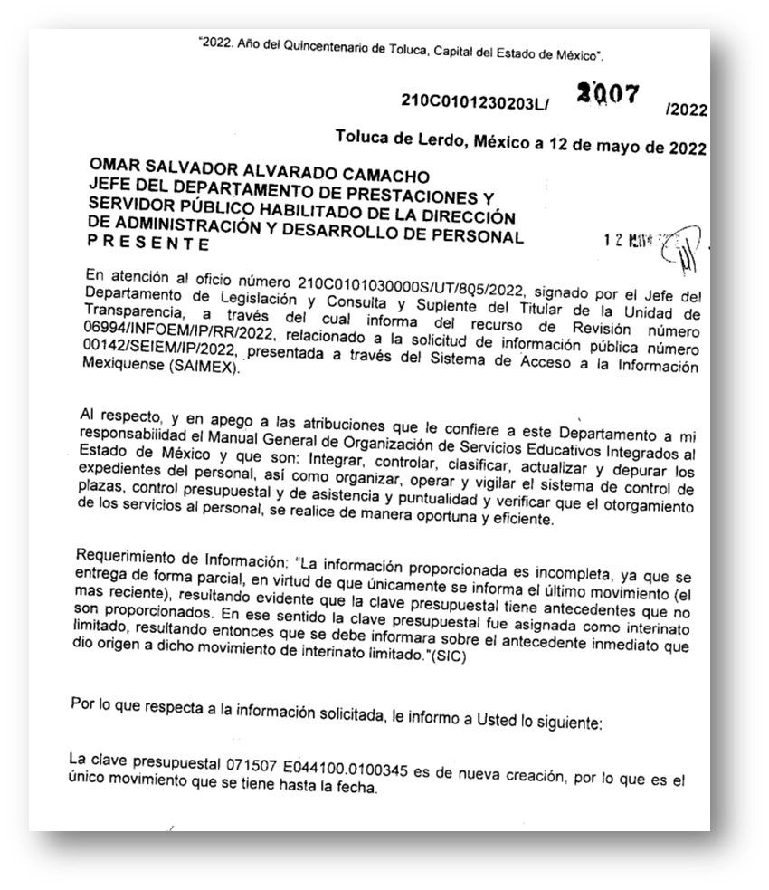
Asimismo, el particular remitió documento denominado “Manifestaciones.docx”, consistente en una foja que contiene lo siguiente:
Respecto a esto ultimo, de la confronta a la solicitud de información, así como lo vertido por la parte Recurrente, mediante el documento denominado “Manifestaciones.docx”, se visualizaron elementos no solicitados previamente.
Por lo que estos constituyen en nuevos requerimientos de información, configurándose así lo que se conoce como Plus Petitio, que consiste en una ampliación a su requerimiento informativo, argumentos que no son susceptibles de ser valorados en términos de la fracción VII del Artículo 191 de la Ley de Transparencia y Acceso a la Información Pública del Estado de México y Municipios, el cual señala la improcedencia cuando el Recurrente amplíe su solicitud en el Recurso de Revisión, únicamente respecto de los nuevos contenidos; cuestión que tuvo lugar en el presente caso, pues la parte Recurrente formuló un nuevo cuestionamiento, en los que solicitó información que no formó parte de su solicitud inicial, al requerir: “la fecha de creación de la clave presupuestal 071507E044100.0100345”
En este tenor, es posible determinar que para el caso que nos ocupa, los argumentos formulados como motivos o razones de inconformidad son una ampliación a la solicitud inicial y corresponden a nuevos requerimientos de información, que no se encuentran relacionados con lo solicitado en un primer momento; por lo que se actualiza el supuesto de improcedencia previsto en el artículo 191 fracción VII de la Ley de Transparencia y Acceso a la Información Pública del Estado de México y Municipios; que prevé que son improcedentes los Recursos de Revisión en los que se plantean ampliaciones a las solicitudes iniciales.
En este orden de ideas, una vez formulada su solicitud inicial, los particulares no pueden modificarla o ampliarla a través de posteriores promociones o en el momento de ingresar su recurso de revisión; por tanto, la materia de las solicitudes de información se circunscribe a que se permita el acceso a los documentos inicialmente solicitados y en su caso a los aclarados o corregidos.

Robustece lo anterior lo plasmado en el criterio número 27/10 emitido por el entonces Instituto Federal de Acceso a la Información y Protección de Datos (IFAI) ahora Instituto Nacional de Transparencia, Acceso a la Información y Protección de Datos Personales (INAI), que lleva por rubro y texto lo que a continuación se transcribe:
“Es improcedente ampliar las solicitudes de acceso a información pública o datos personales, a través de la interposición del recurso de revisión. En aquellos casos en los que los recurrentes amplíen los alcances de su solicitud de información o acceso a datos personales a través de su recurso de revisión, esta ampliación no podrá constituir materia del procedimiento a sustanciarse por el Instituto Federal de Acceso a la Información y Protección de Datos. Lo anterior, sin perjuicio de que los recurrentes puedan ejercer su derecho a realizar una nueva solicitud en términos de la Ley de la materia.”
Ahora bien, respecto al planteamiento correspondiente al resto de los movimientos que ha presentado, durante el periodo comprendido del 1 de agosto de 2018 al 15 de Abril de 2022, conviene reiterar que mediante su respuesta el Sujeto Obligado señaló lo siguiente:
- El nombre de la titular de la clave presupuestal 071507E044100.0100345 es Clara Vizcaya Rico.
- El motivo del movimiento es 20 interinato limitado.
- La clave del centro de trabajo es 15DST0157K
- Las fechas son desde 06/2022 hasta 17/2022
No obstante, al momento de rendir el informe justificado, el Sujeto Obligado remitió el archivo electrónico: “ANEXO 142.pdf”, mediante el cual amplió la respuesta vertida inicialmente, al referir la siguiente normatividad y hacer la siguiente precisión:
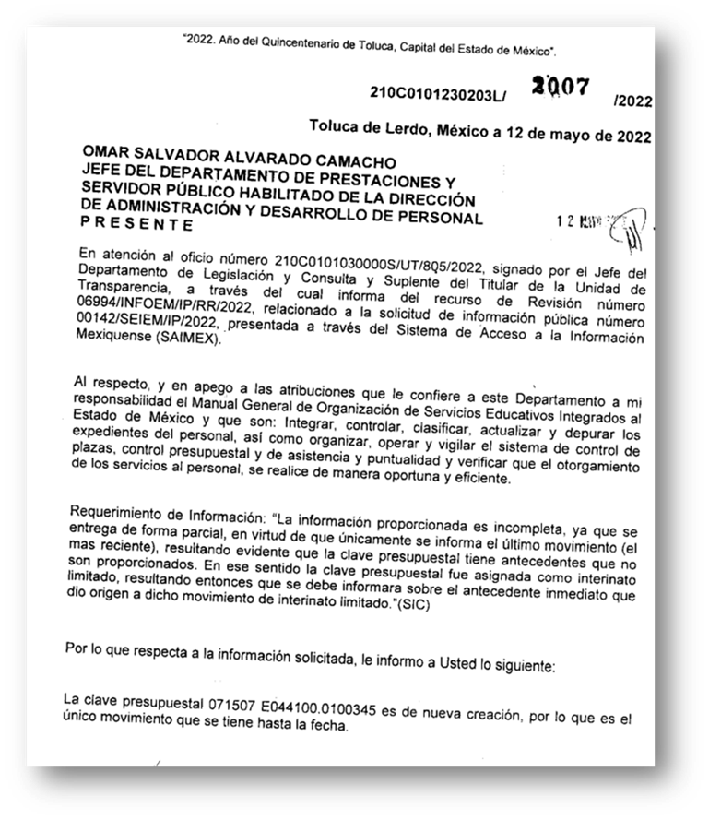
De tal suerte que en el presente asunto, únicamente se cuenta con un registro de movimiento, el cual se remitió en respuesta.
Respecto al presente apartado, el Anexo IV.5 Glosario de Términos, del Manual para la Planeación, Programación y Presupuesto de Egresos Municipal para el ejercicio fiscal dos mil veintiuno, establece que la clave presupuestaria es:

Clave Presupuestaria: Instrumento que sistematiza la información del presupuesto de egresos y permite el control, la descripción e identificación del gasto realizado por las dependencias del gobierno estatal. Consta de los siguientes elementos representados numéricamente: función, subfunción, programa, subprograma, proyecto, naturaleza del gasto, fuente de financiamiento, centro de costo, objeto de gasto y cuenta.

Por otra parte, el Glosario de Términos más usuales en materia de Ingreso, Gasto y Deuda Pública (consultado en: https://www.cefp.gob.mx/publicaciones/documento/2014/noviembre/cefp0202014.pdf, el cinco de septiembre de dos mil veintidós, a las diecinueve horas) señala que la clave presupuestaria es:
Es un código formado por diferentes elementos que se identifican con diversos dígitos, que corresponden a las distintas clasificaciones presupuestarias, señaladas en el artículo 28 de la Ley Federal de Presupuesto y Responsabilidad Hacendaria: administrativa, funcional, programática, económica, geográfica y de género. Permite identificar, ordenar y consolidar en un registro la información de dichas clasificaciones. Esta clave vincula las asignaciones que se hacen durante el proceso de programación, integración y aprobación del Presupuesto de Egresos, a su correspondiente ejercicio y observancia en las etapas de ejecución, control y seguimiento.

En otro orden de ideas, no debe pasar desapercibido que dicho pronunciamiento fue emitido por el servidor público habilitado de la Dirección de Administración y Desarrollo de Personal, posteriormente en informe justificado, se pronunció el Jefe de Departamento de Registro y Archivo quienes se encargan de las siguientes funciones, de conformidad con el Manual de Organización de Servicios Educativos Integrados al Estado de México:

“205C33000 DIRECCIÓN DE ADMINISTRACIÓN Y DESARROLLO DE PERSONAL
OBJETIVO: Planear, organizar, dirigir, controlar y evaluar la operación de los recursos humanos de que dispone el organismo, con la finalidad de ofrecer capacitación y desarrollo, mejores prestaciones y condiciones laborales, así como contar con un sistema de recepción y trámite de movimientos, pago de remuneraciones, y de registro y archivo, de conformidad con la normatividad emitida en la materia.
…
Dirigir controlar las acciones para que se efectúen de manera adecuada y oportuna los procesos de recepción, envío, captura, y seguimiento de los movimientos de personal de SEIEM.

205C33203 DEPARTAMENTO DE REGISTRO Y ARCHIVO
OBJETIVO: Integrar, controlar, clasificar, actualizar y depurar los expedientes del personal, así como organizar, operar y vigilar el sistema de control de plaza, control presupuestal y de asistencia y puntualidad y verificar que el otorgamiento de los servicios al personal, se realice de manera oportuna y eficiente.
Organizar, operar y controlar el sistema de registro y archivo documental del personal de SEIEM, con base en las normas y lineamientos establecidos.

Organizar, conducir y controlar las acciones para la integración, clasificación, actualización y depuración de expedientes del personal de SEIEM, adscrito al Valle de Toluca.
Operar y controlar el sistema de control de plazas asignadas al personal docente y de apoyo y asistencia a la educación.
Supervisar que la documentación soporte para validar los movimientos e incidencias de personal sea remitida e incorporada a los expedientes del personal.
Verificar los mecanismos de control, para la creación, cancelación y asignación de plazas autorizadas a las unidades administrativas de la Institución.
Vigilar el proceso de validación de los formatos únicos de personal y la asignación de centros de trabajo, contra el catálogo de centro de trabajo de remuneraciones.” (Sic) (Énfasis añadido)

Por lo que al haber realizado la búsqueda exhaustiva y razonable en los archivos y al haberse pronunciado el Servidor Público competente de la Unidad de Transparencia, este Instituto no está facultado para manifestarse sobre la veracidad del mismo, pues no existe precepto legal alguno en la Ley de la materia que lo faculte para que vía recurso de revisión, pueda pronunciarse al respecto, sirve de apoyo a lo anterior, por analogía el criterio 31-10 emitido por el entonces Instituto Federal de Acceso a la Información ahora Instituto Nacional de Transparencia, Acceso a la Información y Protección de Datos Personales (INAI) que a la letra dice:

“El Instituto Federal de Acceso a la Información y Protección de Datos no cuenta con facultades para pronunciarse respecto de la veracidad de los documentos proporcionados por los sujetos obligados. El Instituto Federal de Acceso a la Información y Protección de Datos es un órgano de la Administración Pública Federal con autonomía operativa, presupuestaria y de decisión, encargado de promover y difundir el ejercicio del derecho de acceso a la información; resolver sobre la negativa de las solicitudes de acceso a la información; y proteger los datos personales en poder de las dependencias y entidades. Sin embargo, no está facultado para pronunciarse sobre la veracidad de la información proporcionada por las autoridades en respuesta a las solicitudes de información que les presentan los particulares, en virtud de que en los artículos 49 y 50 de la Ley Federal de Transparencia y Acceso a la Información Pública Gubernamental no se prevé una causal que permita al Instituto Federal de Acceso a la Información y Protección de Datos conocer, vía recurso revisión, al respecto.”

En consecuencia, de todo lo anterior, se actualiza la causal de sobreseimiento prevista en la fracción III del artículo 192 de la Ley de Transparencia y Acceso a la Información Pública del Estado de México y Municipios, que dispone lo siguiente:

“Artículo 192. El recurso será sobreseído en todo o en parte cuando una vez admitido, se actualicen alguno de los siguientes supuestos:
…
III. El sujeto obligado responsable del acto lo modifique o revoque de tal manera que el recurso de revisión quede sin materia…”. (Sic)

De lo establecido en el precepto legal citado se advierte que el sobreseimiento del recurso de revisión procede en los siguientes casos:
a) Cuando el sujeto obligado modifique el acto impugnado.
b) Cuando el sujeto obligado revoque el acto impugnado.
Quedando en ambos casos el acto combatido sin materia o sin efectos.
Como se observa de lo anterior, un acto impugnado es modificado en aquellos casos en los que el Sujeto Obligado después de haber otorgado una respuesta, emite una diversa de manera posterior y en esta subsana las deficiencias que hubiera tenido, quedando satisfecho el derecho subjetivo accionado por la parte Recurrente.
Por lo que hace a la revocación, esta se actualiza cuando el Sujeto Obligado deja sin efectos la primera respuesta y en su lugar emite otra con las características y cualidades suficientes para dejar satisfecho el ejercicio del derecho al acceso a la información pública.
En ese tenor, un acto impugnado queda sin efectos, cuando aun existiendo jurídicamente (esto es, que no se ha modificado, ni revocado) ya no genera ninguna consecuencia legal.
En tanto, en el presente caso queda sin materia, toda vez que con el alcance al Informe Justificado, el Sujeto Obligado modificó la respuesta al manifestar que la clave presupuestal 071507E044100.0100345 es de nueva creación, por lo que es el único movimiento que se tiene hasta la fecha, por lo que tomando en consideración dicha circunstancia, así como el hecho de que la información proporcionada por el Sujeto Obligado fue puesta a la vista de la parte Recurrente con la finalidad de que manifestara lo que a su derecho conviniera, sin que obre constancia en el expediente electrónico de que dicho derecho se hiciera valer, debe entenderse que ha quedado satisfecha la solicitud planteada, quedando sin materia el presente recurso de revisión, consecuentemente se actualiza la causal prevista en la fracción III del artículo 192 de la Ley de la Materia vigente en la Entidad, antes transcrita.
En resumen, el Sujeto Obligado dio respuesta completa a la solicitud de acceso a la información pública del ahora Recurrente; aunque ello haya sido de manera posterior a su respuesta inicial; dejando con ello sin materia el presente recurso de revisión, actualizándose entonces la causal prevista en la fracción III del artículo 192 de la Ley de la Materia vigente en la Entidad, antes transcrita.
Siendo el sobreseimiento un acto que da por terminado el procedimiento administrativo de impugnación sin resolver el fondo de la cuestión planteada, por presentarse causas que impiden a la autoridad referirse a lo sustancial de lo planteado por la Recurrente, los efectos del sobreseimiento son los dar por concluido el recurso administrativo sin entrar al estudio de fondo del asunto de que se trate; lo anterior con apoyo en el criterio del Poder Judicial de la Federación con rubro:
“SOBRESEIMIENTO, NO PERMITE ENTRAR AL ESTUDIO DE LAS CUESTIONES DE FONDO
Localización: 213609. II.2o.183 K. Tribunales Colegiados de Circuito. Octava Época. Semanario Judicial de la Federación. Tomo XIII, Febrero de 1994, Pág. 420
Cuerpo de tesis: No causa agravio la sentencia que no se ocupa de los razonamientos tendientes a demostrar la inconstitucionalidad de los actos reclamados de las autoridades responsables, que constituyen el problema de fondo, si se decreta el sobreseimiento del juicio.” (Sic)

Cabe destacar que la decisión de este órgano colegiado de sobreseer el recurso de revisión no implica una limitación o negación a la justicia, según lo ha establecido el Poder Judicial Federal, en el criterio que es aplicable por analogía, con rubro:
“DESECHAMIENTO O SOBRESEIMIENTO EN EL JUICIO DE AMPARO. NO IMPLICA DENEGACIÓN DE JUSTICIA NI GENERA INSEGURIDAD JURÍDICA”
Cuerpo de la tesis: Cuando se desecha una demanda de amparo o se sobresee en el juicio, ello no implica denegar justicia ni genera inseguridad jurídica, ya que la obligación de los tribunales no es tramitar y resolver en el fondo todos los asuntos sometidos a su consideración en forma favorable a los intereses del solicitante, sino que se circunscribe a la posibilidad que tiene cualquier individuo de acudir ante los órganos jurisdiccionales, con su promoción (demanda), a la cual debe darse el trámite acorde a las formalidades rectoras del procedimiento respectivo, dentro de las cuales el legislador previó las causales de improcedencia y sobreseimiento. Así, cuando el juzgador o tribunal de amparo se funda en una de ellas para desechar o sobreseer en un juicio, imparte justicia, puesto que el acceso a ella no se ve menoscabado, sino que es efectivo, ni se deja en estado de indefensión al promovente, no obstante sea desfavorable, al no poder negar que se da respuesta a la petición de amparo, con independencia de que no comparta el sentido de la resolución, dado que de esa forma quien imparte justicia se pronuncia sobre la acción, diciendo así el derecho y permitiendo que impere el orden jurídico.” (Sic)

Así, con fundamento en lo prescrito en los artículos 5 párrafos trigésimo, trigésimo primero y trigésimo segundo, fracciones IV y V de la Constitución Política del Estado Libre y Soberano de México; 2, fracción II; 29, 36 fracciones I y II; 176, 178, 181, 185 de la Ley de Transparencia y Acceso a la Información Pública del Estado de México y Municipios, este Pleno:
- R E S U E L V E:
Primero. Se SOBRESEE el recurso de revisión 06994/INFOEM/IP/RR/2022, porque al modificar la respuesta se actualizó la causal prevista en el artículo 192, fracción III, de la Ley de Transparencia y Acceso a la Información Pública del Estado de México y Municipios, quedando sin materia en términos del considerando Tercero de la presente Resolución.
Segundo. Notifíquese vía Sistema de Acceso a la Información Mexiquense (SAIMEX), al Titular de la Unidad de Transparencia del Sujeto Obligado la presente resolución, para su conocimiento.
Tercero. Notifíquese vía Sistema de Acceso a la Información Mexiquense (SAIMEX), la presente resolución a la parte recurrente, así como, que de conformidad con lo establecido en el artículo 196 de la Ley de Transparencia y Acceso a la Información Pública del Estado de México y Municipios, podrá impugnarla vía Juicio de Amparo en los términos de las leyes aplicables.
ASÍ LO RESUELVE, POR UNANIMIDAD DE VOTOS, EL PLENO DEL INSTITUTO DE TRANSPARENCIA, ACCESO A LA INFORMACIÓN PÚBLICA Y PROTECCIÓN DE DATOS PERSONALES DEL ESTADO DE MÉXICO Y MUNICIPIOS, CONFORMADO POR LOS COMISIONADOS JOSÉ MARTÍNEZ VILCHIS, MARÍA DEL ROSARIO MEJÍA AYALA, SHARON CRISTINA MORALES MARTÍNEZ, LUIS GUSTAVO PARRA NORIEGA Y GUADALUPE RAMÍREZ PEÑA; EN LA TRIGÉSIMA TERCERA SESIÓN ORDINARIA CELEBRADA EL CATORCE DE SEPTIEMBRE DE DOS MIL VEINTIDÓS, ANTE EL SECRETARIO TÉCNICO DEL PLENO ALEXIS TAPIA RAMÍREZ.

Artículo 192. El recurso será sobreseído, en todo o en parte, cuando una vez admitido, se actualicen alguno de los siguientes supuestos: … III. El sujeto obligado responsable del acto lo modifique o revoque de tal manera que el recurso de revisión quede sin materia;
Artículo 186. Las resoluciones del Instituto podrán: I. Desechar o sobreseer el recurso;

